**Αθήνα:** 17.11.2021

**ΑΝΑΚΟΙΝΩΣΗ**

**Τιμή και δόξα στο Πολυτεχνείο, οι αγώνες για κοινωνική δικαιοσύνη συνεχίζονται**

**Η πλατεία ήταν γεμάτη, με το νόημα που ‘χει κάτι απ’ τις φωτιές.**

Το Πολυτεχνείο παραμένει επίκαιρο όσο ο αγώνας για κοινωνική δικαιοσύνη, κοινωνική αλληλεγγύη και ισότητα συνεχίζεται.

Η ΕΣΑμεΑ τιμά την επέτειο της εξέγερσης του Πολυτεχνείου, τους πολίτες, τους φοιτητές, τους νέους και όλους όσοι πάλεψαν για τη Δημοκρατία, την Ελευθερία, την Παιδεία και την αξιοπρεπή και ελεύθερη διαβίωση. Ποτέ ξανά καμιά δικτατορία στον τόπο μας, μηδέν έδαφος στους εχθρούς της δημοκρατίας και σε νοσταλγούς εξοριών και βασανιστηρίων. Τα άτομα με αναπηρία ήταν τα πρώτα θύματα του ναζισμού - φασισμού, ανάπηροι κατέστησαν πάρα πολλοί εχθροί της χούντας των συνταγματαρχών. Τα άτομα με αναπηρία δεν θα αφήσουν την Ιστορία να ξεχαστεί.

Η ΕΣΑμεΑ τιμά τα θύματα της πανδημίας, της λιτότητας, της φτώχειας, που χτυπά ανελέητα τους πλέον ευάλωτους μεταξύ άλλων, τα άτομα με αναπηρία, χρόνιες παθήσεις και τις οικογένειές τους. Διεκδικεί και πάλι ΨΩΜΙ – ΠΑΙΔΕΙΑ - ΕΛΕΥΘΕΡΙΑ, προστασία από την Πολιτεία απέναντι στις ανατιμήσεις, προστασία της υγείας απέναντι στην πανδημία, δημόσιες δομές υγείας και εκπαίδευσης για όλους και όλες, διακριτές πολιτικές προστασίας για τους πρόσφυγες με αναπηρία, τις γυναίκες και τα κορίτσια με αναπηρία, τους Ρομά με αναπηρία, για όσους διαβιούν έγκλειστοι στα ιδρύματα.

**Ώστε να σηκωθούμε λίγο ψηλότερα.**

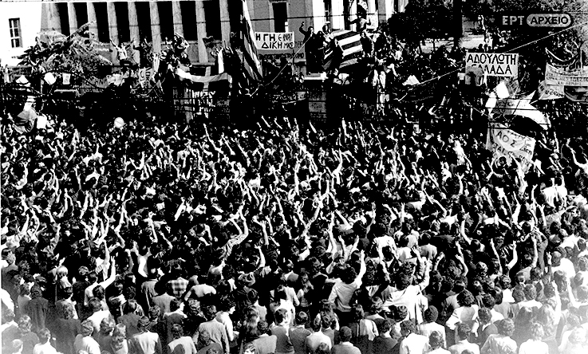

Τώρα μπορείτε να ενημερωθείτε για όλες τις εξελίξεις στο χώρο της Αναπηρίας στην ιστοσελίδα της Ε.Σ.Α.μεΑ.: [www.esaea.gr](http://www.esaea.gr/) ή [www.esamea.gr](http://www.esamea.gr/).

|  |  |
| --- | --- |
| Λογότυπο προσβάσιμου εγγράφου MS Word (*.docx) | **Προσβάσιμο αρχείο Microsoft Word (*.docx)**  Το παρόν αρχείο ελέγχθηκε με το εργαλείο ***Microsoft Accessibility Checker*** και δε βρέθηκαν θέματα προσβασιμότητας. Τα άτομα με αναπηρία δε θα αντιμετωπίζουν δυσκολίες στην ανάγνωσή του. |